Snijeg za smak svijeta

Prije preko 500 godina talijanski je filozof Matteo Tafuri predvidio je da će nastupiti 'kraj svijeta' ako u Salentu, gradu na jugu Italije, dva dana za redom bude padao snijeg, piše Daily Mail.

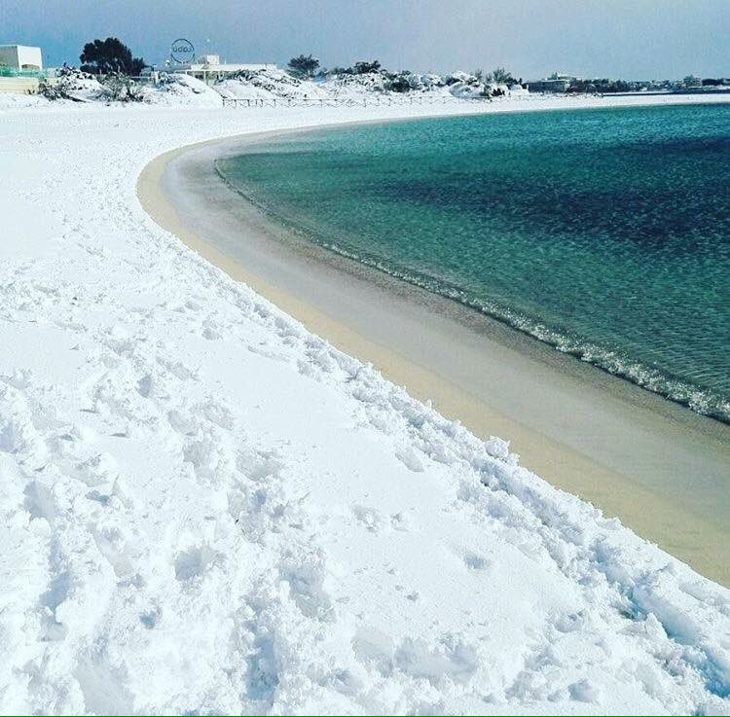

Sada postoji rizik da će se Tafurijevo proročanstvo obistiniti nakon što je snijeg prekrio plaže u Salentu.

Talijanski Nostradamus', koji je živio od 1492. do 1582. godine, bio je jedna od najistaknutniji javnih osoba regije Apulija tijekom 16. stoljeća.

'Salento sa svojim palmama i laganom južinom, sniježni Salento ali nikad nakon dodira. Dva dana snijega, dva bljeska na nebu, znam da svijet završava, ali ne žudim', napisao je Tafuri.

Tafuri je u svoje vrijeme bio liječnik, vješt astrolog te ljubitelj grčke i latinske književnosti. Tijekom svojeg je života 'talijanski Nostradamus' boravio u Engleskoj gdje je optužen da je Luteran. Osim toga, upuštao se i predviđanje događaja te je tako predvidio i smrt Karla V. Nakon što je pušten iz Engleske, Tafuri je otišao u Irsku gdje je optužen da se bavio magijom. Papa je morao intervenirati kako bi se te optužbe odbacile.

Snijeg je u Salentu pao tijekom prošlog vikenda, a škole su u nekolici gradova na jugu Italije zatvorene zbog nepripremljenosti na tu količinu sniježnih padalina.

Jaksa Magdalenic
1/12/2017 11:36:04 AM

